Instituto de Educação Infantil e Juvenil

Primavera, 2020. Londrina, 27 de Outubro.

Nome: ____________________________________ Turma: 5º ano.

Área do conhecimento: Educação Física | Professor: Leandro

Educação Física – SOPRO

- Olá pessoal! Hoje vamos treinar nosso sistema respiratório que é muito importante para todos nós! Vamos aquecer aprendendo com uma fisioterapeuta e fazer atividades com sopro, para fortalecer nossa respiração.

https://youtu.be/WUQEgBPF8LU?t=133
Exercícios para as crianças respirarem melhor. 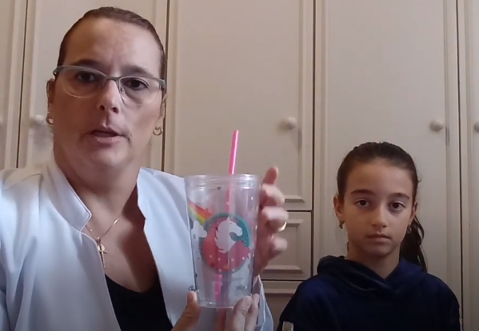
https://www.youtube.com/watch?v=eJQM5gx_3TM
Brincadeiras de sopro para crianças. Faça a atividade que é possível para você.
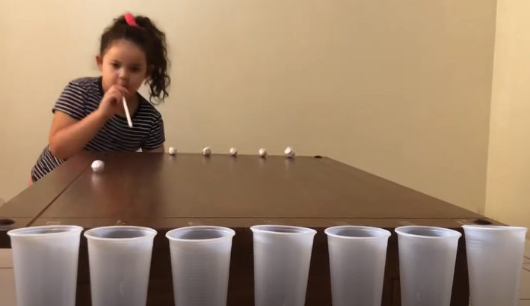
https://www.youtube.com/watch?v=Hq8xkBBIyiU
Atividade de sopro para crianças | Alecrim Aprender Brincando. Você pode adaptar e criar a sua brincadeira.
